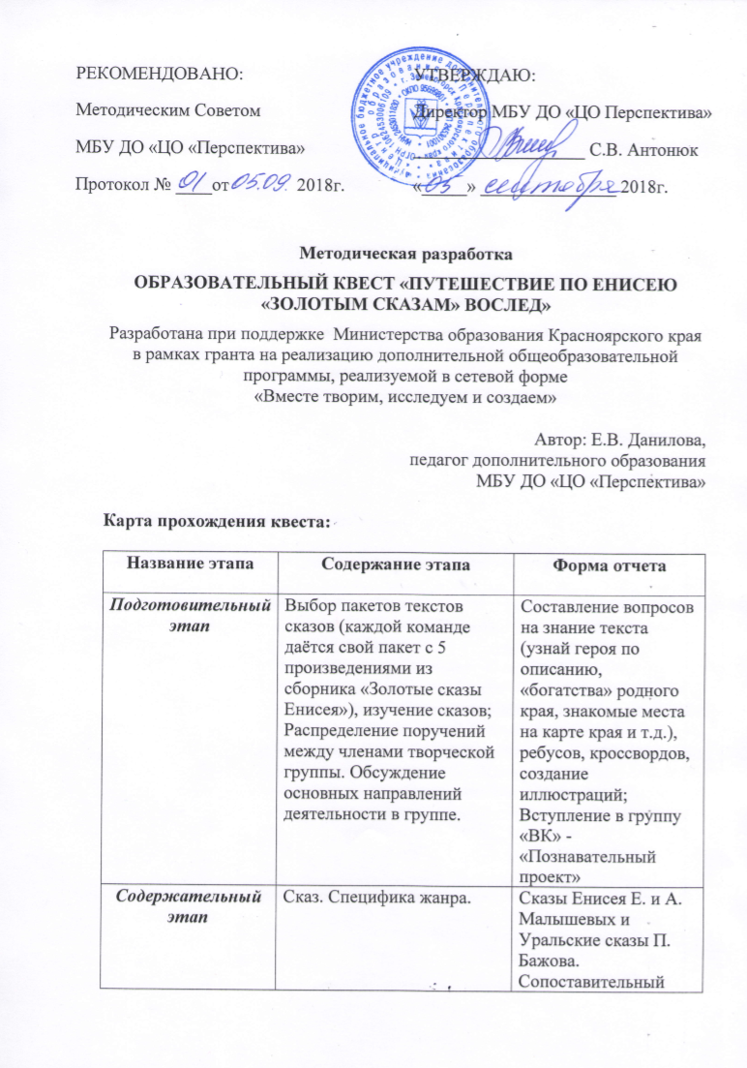
 |  | анализ по направлениям, заданным ролями группы
Деятельный этап | Подготовка квеста «Путешествие по Енисею «Золотым сказам» вослед» | Знакомство всех участников творческих групп с технологией проведения квеста, размещение материалов, собранных во время занятий, на электронной странице
Итоговый этап | Подготовка и защита проектов. Представление квеста для учеников своего класса (презентация проекта). Рефлексия. | Распределение поручений между членами творческой группы. Обсуждение основных направлений деятельности в группе по представлению проекта.

Рефлексивный этап
После прохождения каждого этапа лидер группы (педагог и/или капитан) заполняет таблицу прохождения этапов.
Заполнение таблицы рефлексии.
Размещение готовых материалов группы в папке.
Награждение участников.
Размещение материалов в презентации «Познавательный проект».

Основные компоненты структуры квеста:
1. введение в игровую ситуацию (вступление должно быть ясным: четко описаны главные роли участников или сценарий квеста, предварительный план работы, обзор всего квеста – полный охват «поля деятельности»)
2. постановка проблемного вопроса (ориентировано на цель работы, центральное задание, в котором четко просматривается итоговый результат самостоятельной работы)
3. распределение ролей (учащимся должен быть представлен список ролей (от 2 и более), от лица которых они могут выполнить задания. Для каждой роли необходимо прописать план работы и задания)
4. выполнение заданий в рамках роли индивидуально или в группах (для каждой роли должен быть прописан план работы и задания; описание процедуры работы, которую необходимо выполнить каждому участнику квеста при самостоятельном выполнении задания (этапы), а также предоставлен список информационных ресурсов (в электронном виде - на компакт-дисках, видео и аудио носителях, в бумажном виде, ссылки на ресурсы в Интернет, адреса веб-сайтов по теме), необходимых для выполнения задания)
5. оценивание (описание критериев и параметров оценки веб-квеста: четко в соответствии с заданиями)
6. подведение итогов (рефлексия, во время проведения которой суммируется опыт, полученный участниками при выполнении самостоятельной работы над веб.)

КВЕСТ «ПУТЕШЕСТВИЕ ПО ЕНИСЕЮ
«ЗОЛОТЫМ СКАЗАМ» ВОСЛЕД»

Легенда и правила прохождения квеста

Добрый день! Рады приветствовать вас на квесте «По Енисею «Золотым сказам» во след». Для вас его подготовили ребята и педагоги Центра образования «Перспектива». Наше приключение не начнется пока вы внимательно не прослушаете правила и инструкцию, от того как вы будете слушать во многом зависит ваш результат. Итак:
- Этапы квеста, а их у нас 3, находятся на расстоянии, но только на территории «Перспективы».

- На каждом этапе после выполнения задания вы получаете фрагмент карты, всего их 4, но все 4 вы можете и не собрать. Всё зависит от вашей сплоченности, поведения и чёткой слаженной работы, эти фрагменты вас приведут к кладу. К кладу мы идем только после того, как прошли все 4 этапа.

- Каждая команда выполняет свои задания по определенной траектории. Рекомендуем подсказки других команд о нахождении следующих этапов не слушать, т.к. вас могут дезинформировать, и вы придете не на тот этап и потеряете время.

- Время передвижения от этапа к этапу учитываться не будет. Важно качество и быстрота выполнения этапов.
- Уважительное отношение ко всем участникам квеста сохранит ваше замечательное настроение.

Но это еще не все! На самом деле, на вас возложена уникальная миссия!
Ребята представьте, что Вы пережили кораблекрушение и попали на необитаемый остров. Вам необходимо пройти испытания. Конечно, не одно испытание не остаётся без вознаграждения, поэтому сейчас вы отправитесь в путь в поисках утраченных сокровищ. Капитаны команд подойдите. Чтобы получить свои карты.
Конкурс капитанов
Названия сказов перемешались)) Восстановите верные названия:
1. Верный Джучи
2. Премудрая Селенвей
3. Девушка Чингисхана
4. Нетающее золото
5. Похищение беркута
6. Сын льда

1 Станция «Своя игра»
По текстам сказов Е. Малышевой «Верный беркут»,
«Девушка Селенвей», «Премудрый Джучи – сын Чингисхана», «Нетающий лёд», «Похищение золота»

1. Знакомые места на карте края | 5 | 10 | 20 | Кот в мешке
2. Богатства родной земли: звери | 5 | 10 | 20 | Кот в мешке
3. Богатства родной земли: полезные ископаемые и промыслы | 5 | 10 | 20 | Кот в мешке

Вопросы:
1. Знакомые места на карте края
5 баллов. КАК ГОВОРИТСЯ В СКАЗЕ: название этой реки, протекающей в окрестностях нашего города, в переводе с монгольского языка, означает «кровь» («Премудрый Джучи – сын Чингисхана»)
10 баллов. КАК ГОВОРИТСЯ В СКАЗЕ: когда «наступил 1914 год и грянула война с Германией», на этой станции, что и сейчас в наших местах находится, поселили пленных немцев, чехов и итальянцев («Похищение золота») СТАНЦИЯ РЫБНОЕ
20 баллов. КАК ГОВОРИТСЯ В СКАЗЕ: название этой деревни, что находится сейчас в окрестностях города Зеленогорск, произошло от фамилии ссыльного, ученого человека («Похищение золота») Сохарёвка – искаженное от Сахаров
КОТ В МЕШКЕ: Какой народ, лесные люди, жившие в наших местах помнили завет предков: «Неважно, как ты умер, важно, как прожил жизнь свою» («Премудрый Джучи – сын Чингисхана»)ЗЫРЯНЕ

2. Богатства родной земли: звери
5 баллов. КАК ГОВОРИТСЯ В СКАЗЕ: Эти непрошенные гости, серые разбойники, в холодный год войны пришли на Сибирские земли из Канады, но были изгнаны нашими меньшими братьями - птицами («Верный беркут») ВОЛКИ
10 баллов. КАК ГОВОРИТСЯ В СКАЗЕ: в прежние времена эти пушистые зверьки нередко становились добычей охотников. Они хотя и маленькие, но очень запасливые, их запасами лакомятся зимой и песцы, и медведи, и другие животные. С древности их называли земляными белками («Верный беркут») СУСЛИКИ
20баллов. КАК ГОВОРИТСЯ В СКАЗЕ: эта птица в коричневым оперением обладает острым зрением и с высоты полёта может легко разглядеть, как мышь в земле роется, как рыба в реке плещется, в наших краях её называют «младший брат орла» («Верный беркут») БЕРКУТ
КОТ В МЕШКЕ: Назовите имя девушки, помощницы праведным людям в наших краях; святая, покровительница здешних мест («Похищение золота») ДАРЬЯ

3. Богатства родной земли: полезные ископаемые и промыслы
5 баллов. КАК ГОВОРИТСЯ В СКАЗЕ: это полезное ископаемое в окрестных ручьях мыли, оно может быть «золотистого оттенка», «светлое, коричневое, как спичечная головка, крупинками», может быть самородное и рудное, самородное старатели в здешних местах в шутку называли … тараканами. («Похищение золота») ЗОЛОТО
10баллов. КАК ГОВОРИТСЯ В СКАЗЕ: это полезное ископаемое добывали в промышленных масштабах, по берегам реки Кан стояли рудники. А в древности его называли предки «каменный лёд» («Нетающий лёд») СЛЮДА
20 баллов. КАК ГОВОРИТСЯ В СКАЗЕ: отец девушки Селенвей занимался промыслом «ТОРО», заключался он в том, что крупная рыба … привязывалась к лодке рыбака и рыбак вез в город живую рыбу на продажу. КАК НАЗЫВАЛАСЬ ЭТА КРУПНАЯ РЫБА ЗДЕШНИХ МЕСТ? («Девушка Селенвей») осетр
КОТ В МЕШКЕ: Эти сильные и выносливые животные не смогли подняться на Высотинскую гору («Премудрый Джучи – сын Чингисхана»)
КОНИ или ЛОШАДИ

*** Дополнительный балл. КАК ГОВОРИТСЯ В СКАЗЕ: имя этой девушки переводится как «снежинка чистая» («Селенвей»)

2 станция «Знатоки истории»
ЧТО ЭТО БЫЛО?
1. Наши предки-славяне считали их костями земли. Земля, по их представлению, это живое существо, у которого есть тело – суша, а у тела есть кости. Что это? (камни)
2. В древнем Китае были уверены, что сначала наша планета напоминала… (этот предмет) что? (яйцо)
3. Вы знаете времена года? … А догадайтесь, в какое время года на Руси были берёзозол, цветень и травень (весна: март…)
4. Подумайте, какой минерал греки считали окаменевшим льдом? (горный хрусталь)
5. Наши предки-славяне этот месяц называли «изок», то есть «кузнечик». Догадайтесь, какой? (июнь)
6. В Италии это пору называют «летом святого Мартина», в Америке «индейским летом», в Германии – «Бабушкиным летом». А как называют этот период времени у нас? (бабье лето)
7. Что исследователь Арктики Г. Ушаков назвал «спектаклем у нас над головой»? (Полярное сияние)
8. В славянских преданиях они представляются в виде двенадцати братьев, восседающих на стеклянной горе, то есть на небе, вокруг пылающего костра – солнца. Костёр этот горит то сильнее(летом), то слабее (зимой) смотря потому, кто из братьев берёт в свои руки правительственный жезл. Кто эти братья? (месяцы)
9. Из этого хвойного дерева наши предки-сибиряки умели делать пряжу и вязать теплые варежки, кофты, шарфы. Какое это дерево? (ель)
10. У какого млекопитающего новорожденный детеныш больше взрослого слона? (Синий кит)
11. Какое плодовое дерево в старину на Руси украшали в новолетие так нарядно, как мы сейчас в Новый год украшаем ёлки (Вишню)
12. В Древней Славянской мифологии есть птица, которая, состарившись, взмывает в солнечную высь, зажигает от молнии гнездо своё и сама в том огне сгорает, чтобы возродиться вновь? (Феникс)
13. У города Парижа – ладья, у Лондона – крест и меч, у Пскова – рысь, у города Иркутска – бабр, а что у Москвы? (герб Москвы – всадник Георгий Победоносец)
14. Мировая ось, как считали в древности, проходила через центр нашего мира, который называли … как часть человеческого тела (пуп Земли)
15. В Уральских сказах Бажова эта ящерица волшебная. Под любым пригорком, где малахит-камень узорчатый лежит, может и она встретиться. И не ящерка это, а…кто? (Хозяйка Медной горы)

3 станция «МИНУТОЧКА»
Командой дать не менее 5 правильных ответов время на обдумывание вопроса – минута!
Подумайте и ответье:
1. Что не войдет в самую большую кастрюлю? (её крышка)
2. Какой овощ нужен для изготовления каблуков? (лук - каблук)
3. Как называется змея длиной в 38 попугаев? (удав)
4. Какая часть тела прячется в рубашке?(башка)
5. Что можно приготовить, но нельзя съесть? (уроки)
6. Какая часть тела находится в воротнике одежды? (рот, не шея)
7. Какое огромное животное занимает больше половины Китая?(кит)
8. Какая рубашка весит одну тонну?(однотонная)
9. У него нет ни кулаков, ни бицепсов, а любого силача с ног валит (сон)
10. Что очень холодное есть внутри каждой селёдки? (лёд)
11. Как называется устройство, позволяющее проходить сквозь стены? (дверь)
12. Перед кем все люди снимают шапки? (парикмахер)
13. Какие «страшные монстры » едят только глаза? (мыло, шампунь, дым)
14. Она красная? Нет, черная. А почему белая? Потому что зеленая. (черная смородина)
15. Как называется дорожка, ведущая от буквы А до буквы Я? (аллея)

4 станция «Знатоки пословиц»
Вспомните и доскажите пословицу:
1. Не всякий в дело гож, … кто лицом пригож.
2. Первый парень на деревне, … а в деревне один дом.
3. Хвалят на девке шелк, …когда в самой девке есть толк.
4. На красивого глядеть хорошо, …а с умным жить легко.
5. Умный не говорит все, что знает, … а глупый не все знает, что говорит.
6. Мороз ленивого за нос хватает, … а перед проворным шапку снимает.
7. Копейка рубль бережет, … а рубль голову стережет.

5 станция «Знатоки загадок»
Слово ведущего: Русский народ всегда отличался смекалкой.
А уж разгадывать загадки с давних времён было любимым занятием и детей и взрослых. Наша станция – станция загадок. Я, как лучший мастер загадок, предлагаю вам игру. Отгадаете загадку – получите жетон!
Итак, начнём:
1. У бабушки Даши внук Паша, кот Пушок, собака Дружок. Сколько у бабушки внуков? (Один)
2. Термометр показывает плюс 15 градусов. Сколько градусов покажут два таких термометра? (15 градусов)
3. Саша тратит на дорогу в школу 10 минут. Сколько времени он потратит, если пойдет вместе с другом? (10 минут)
4. В парке 8 скамеек. Три покрасили. Сколько скамеек стало в парке? (8 скамеек)
5. Меня зовут Юра. У моей сестры только один брат. Как зовут брата моей сестры? (Юра)
6. Батон разрезали на три части. Сколько сделали разрезов? (Два разреза)
7. Что легче 1 кг ваты или 1 кг железа? (Одинаково)
8. Грузовик ехал в деревню. По дороге он встретил 4 легковые машины. Сколько машин ехало в деревню? (Одна)
9. Два мальчика играли в шашки 2 часа. Сколько времени играл каждый мальчик? (2 часа)
10. Знаменитый фокусник говорит, что может поставить бутылку в центре комнаты и вползти в нее. Как это? (Вползти в комнату может каждый)
11. Один шофер не взял с собой водительские права. Был знак одностороннего движения, но он двинулся в обратном направлении. Полицейский это видел, но не остановил его. Почему? (Шофер шел пешком)
12. Может ли дождь лить 2 дня подряд? (Нет, между ними ночь)
13. Когда аист стоит на одной ноге? (Когда поджимает под себя вторую ногу)
14. Два раза родится, один раз умирает. Что это? (Цыпленок)
15. Что с пола за хвост не поднимешь? (Клубок ниток)
16. Что всегда увеличивается и никогда не уменьшается? (Возраст)
17. Чем больше из нее берешь, тем больше становится+ Что это? (Яма)
18. Что можно приготовить, а съесть нельзя? (Уроки, домашнее задание)
19. В 9-этажном доме есть лифт. На первом этаже живет 2 человека, на втором 4 человека, на третьем 8 человек, на четвертом 16, на пятом 32 и так далее. Какая кнопка в лифте этого дома нажимается чаще других? (Кнопка первого этажа)
20. Может ли кошка выйти из погреба с двумя головами? (Да, если поймает мышку)
21. Что идет то в гору, то с горы, но остается на месте? (Дорога)
22. На дереве сидели 7 воробьёв, одного из них съела кошка. Сколько воробьёв осталось на дереве? (Ни одного: оставшиеся в живых воробьи разлетелись)
23. К тебе пришли гости, а в холодильнике бутылка лимонада, пакет с ананасовым соком и бутылка минеральной воды. Что ты откроешь в первую очередь? (Холодильник)
24. Какой город летает? (Орел)
25. Какая река самая страшная? (Тигр)
26. Каким гребешком нельзя расчесаться? (Петушиным)
27. Что сырым не едят, а сварят - выбросят? (Лавровый лист)
28. Его выбрасывают, когда он нужен, а поднимают когда не нужен. Что это? (Якорь)

